1.1)
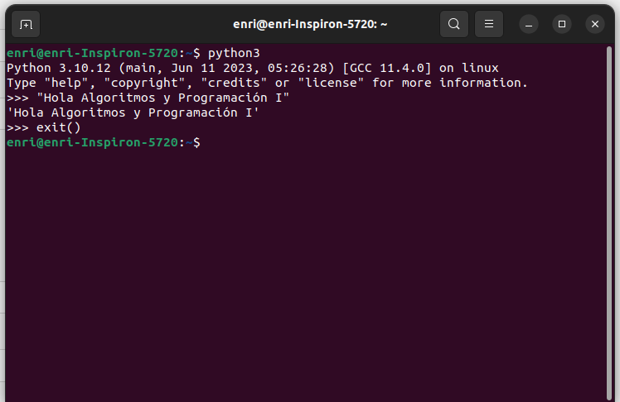

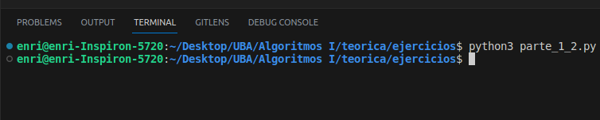
1.2)
La función a utilizar para conseguir el mismo resultado es print, de la siguiente forma:
print("Hola Algoritmos y programación I")

2.2)

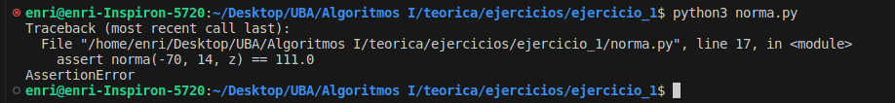
2.5)
2.5.1) El programa retornó un error, la instrucción assert lo lanzó ya que la equivalencia dada es falsa.
2.5.2) El error se generó en la linea 17 y es algo que se informa en la consola.
2.5.3) La instrucción assert espera una expresión booleana, que en caso de ser false detiene el programa y provoca un error. Caso contrario (true), continua con la ejecución del programa.
3)
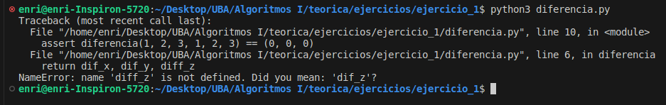
3.4) Se detectó un error de tipeo en la linea 6.

4.4) La consola imprime un error capturado por la instrucción assert en la linea 10, al no cumplirse que el resultado de mi_funcion(726, 434, 110, 488, 962, 820) sea equivalente a (250060, -541640, 486620).

4.6) Es importante renombrar la función y sus variables para que el código sea más legible y limpio, dado que es menos necesario comentar para explicar como funciona

5.4) La importancia de reutilizar funciones recae en evitar volver a escribir lógica ya planteada, lo que permite obtener instrucciones más legibles y limpias, al estar compactadas y firmadas adecuadamente.

